
Colégio João XXIII

PLANEJAMENTO – FUNDAMENTAL ANOS INICIAIS – SEMANAL
- SÉRIE/ ANO : 3º ANO
- BNCC: HABILIDADES TRABALHADAS NA SEMANA: (EF03MA19); (EF03MA12); (EF03MA18); (EF03MA28); (EF03MA26), (EF03GE10); (EF03GE11); (EF15LP16,EF35LP21 e EF35LP26); (EF03CI08); (EF03HI02);

- ATIVIDADE DO PORTAL SAS PARA APOIO:

DIAS  ATIVIDADES | DATA: 05/10  2ª FEIRA | DATA: 06/10  3ª FEIRA | DATA: 07/10  4ª FEIRA | DATA: 08/10  5ª FEIRA | DATA: 09/10  6ª FEIRA
DINÂMICA DE REVISÃO E RECURSO | P2 de História | Gênio das  finanças | 2ª chamada | A3 MATEMÁTICA | Festa do Dia das Crianças / Professoras
1. TRABALHO DE AULA  - COMP CURRICULAR  - CONTEÚDO  - ATIVIDADES  (Livro pág(s), Caderno ou Folha xerocada) | PORTUGUÊS  CAP 13  Jogando os dados págs. 52 até 64 | MATEMÁTICA  Cont. Qual é a sua massa págs. 65 até 75 | PORTUGUÊS  Cap. 14  De cabeça para baixo págs. 74 até 81 | MATEMÁTICA  Cap. 14 Dividir pra valer págs. 80 até 88
2. TRABALHO DE AULA  - COMP CURRICULAR  - CONTEÚDO  - ATIVIDADES  (Livro pág(s), Caderno ou Folha xerocada) | Prod. Textual cap. 13 | GEOGRAFIA  Cont. cap 8 págs. 121 até 125 | CIÊNCIAS  Cap. 13 Lua, estrela e planetas págs. 54 até 71 | MATEMÁTICA  Caderno FOLHA
3. TRABALHO DE AULA  - COMP CURRICULAR  - CONTEÚDO  - ATIVIDADES  (Livro pág(s), Caderno ou Folha xerocada)  ou Folha xerocada) | Caderno português - folha | Caderno de geografia Folha | Suplementar de português cap. 13 | FORMAÇÃO HUMANA RESPEITO
4.TRABALHO DE CASA | Livro de português págs. 64 até 67 | Livro de matemática págs. 70 e 71 | Livro de português págs. 68 e 69  Livro de ciências pág. 68 nº 2 e 69 | CADERNO DE MATEMÁTICA


Colégio João XXIII

- COMPONENTE CURRICULAR – Português
- CONTEÚDO ESTUDADO – cap. 13
- ATIVIDADE ( X ) CADERNO ( X ) XEROX
- PARA ( X )AULA ( X ) CASA
- DATA : 05/10/2026

QUESTÃO 1
Sobre o emprego da letra H, utilize as palavras do quadro abaixo para completar as frases a seguir.

Hambúrguer – Chegar – Noah

- Na palavra _____________________, a letra H não representa um som, porque está no final da palavra.
- Em _____________________, a letra H aparece no meio da palavra, formando um dígrafo e representando um único som.
- Na palavra _____________________, a letra H não representa um som, pois está no começo da palavra.

QUESTÃO 2
Sobre o emprego da letra H, leia as palavras de cada quadro e julgue as frases em V (verdadeiras) ou F (falsas).

GRUPO 01 | GRUPO 02 | GRUPO 03
Ilha | Hospital | Ah!
Belinha | Habilidade | Ih!
Chegada | Hino | Oh!

( ) No grupo 1, a letra H aparece no meio das palavras, formando dígrafos e representando um único som.

( ) Nos grupos 2 e 3, a letra H aparece no início e no final das palavras e não representa um som.

( ) Nos três grupos, se retirarmos a letra H, os sons das palavras não sofrerão alterações.

Colégio João XXIII

- COMPONENTE CURRICULAR – GEOGRAFIA
- CONTEÚDO ESTUDADO – cap.8
- ATIVIDADE ( X ) CADERNO ( X ) XEROX
- PARA ( X )AULA ( X ) CASA
- DATA : 06/10/2026
1 -O solo é um importante recurso natural que cobre grande parte do nosso planeta. Analise as afirmações abaixo sobre o uso desse recurso e assinale V para verdadeira e F para falsa.

( ) Os povos indígenas utilizam barro e argila na produção de objetos de cerâmica, como vasos, pratos e cumbucas.
( ) A compactação é um processo natural e saudável que acontece quando o solo perde seus nutrientes porque as plantas os retiraram durante o cultivo.
( ) O uso do solo para o mesmo tipo de plantação por muito tempo pode deixá-lo pobre e dificultar o crescimento das plantas.

Colégio João XXIII

- COMPONENTE CURRICULAR- MATEMÁTICA
- CONTEÚDO ESTUDADO – CAP. 14 DIVISÃO
- ATIVIDADE ( X ) CADERNO ( X ) XEROX
- PARA ( X )AULA ( X ) CASA
- DATA : 08/10/2026
Para aula

1 – Vamos calcular:

- 30 ÷ 5 =
- 32 ÷ 4 =
- 21 ÷ 3 =
- 12 ÷ 2 =

Para casa
1 Vamos treinar:

- 36 ÷ 9 =
- 42 ÷ 6 =
- 64 ÷ 8 =
- 35 ÷ 7 =

Colégio João XXIII

- COMPONENTE CURRICULAR- FORMAÇÃO HUMANA
- CONTEÚDO ESTUDADO – REGRAS
- ATIVIDADE ( ) CADERNO ( X ) XEROX
- PARA ( X )AULA ( X ) CASA
- DATA : 08/10/2026
Tema: Regras que nos ajudam a viver bem
Leia o texto:
Todos nós vivemos em diferentes lugares, como em casa, na escola, na igreja, no parque e na comunidade. Em todos esses lugares existem regras. Elas são importantes porque ajudam as pessoas a conviverem com respeito, segurança, amizade e amor.
Quando seguimos as regras, mostramos que nos importamos com o bem-estar de todos.
1. Observe as figuras e marque (✔) as atitudes que seguem as regras.
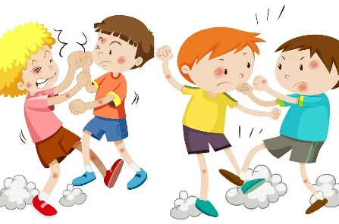
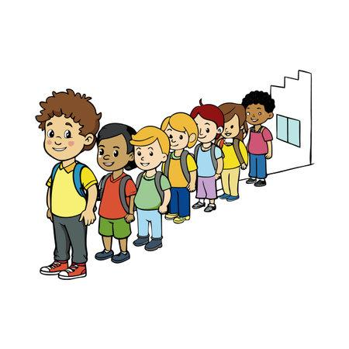( ) Fazer fila.
( ) Jogar lixo no lixo.
( ) Brigar com os colegas.
( ) Compartilhar os brinquedos.


2. Ligue cada lugar à regra correta.



🏫 Escola 🏠 Casa 📚 Biblioteca
- Diga de onde é cada regra
Falar baixinho _______________________
Guardar os brinquedos_________________
Respeitar os colegas__________________

3. Circule a imagem que mostra uma boa atitude.
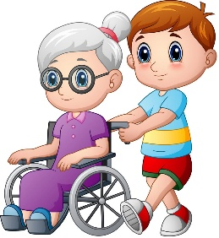
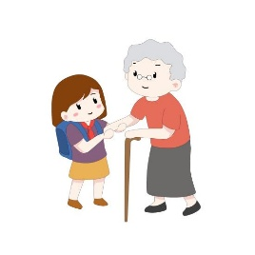
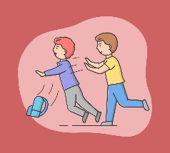

Explique por que você escolheu essa imagem.

____________________________________________________________________________
____________________________________________________________________________
____________________________________________________________________________

